Siemień, dnia 09 sierpnia 2024 r.

Nr postępowania: ZP.272.05.2024

**WYJAŚNIENIA TREŚCI SPECYFIKACJI WARUNKÓW ZAMÓWIENIA**

w postępowaniu o udzielenie zamówienia publicznego prowadzonym w trybie w postępowaniu prowadzonym w trybie podstawowym bez negocjacji pn.: „Budowa i modernizacja infrastruktury na obszarze popegeerowskim - Etap I”.

W związku z pytaniami Wykonawców o wyjaśnienie treści specyfikacji warunków zamówienia (dalej SWZ) Zamawiający – Gmina Siemień, na podstawie art. 135 ust. 2 ustawy z dnia 11 września 2019 r. – Prawo zamówień publicznych (Dz. U z 2023 r. poz. 1605 ze zm.) – dalej zwana ustawą Pzp, poniżej udziela wyjaśnień:

Pytanie nr 1

Czy w ramach strefy zamawianych robót występują jakiekolwiek sieci lub inne kolizje? Jeśli występują to wnosimy o udostępnienie stosownej inwentaryzacji z opisem i mapą.

***Odpowiedź: Zamawiający informuje, iż wszystkie sieci i kolizje wskazane zostaływ projekcie zagospodarowania działki w projekcie budowlanym.***

Pytanie nr 2

Prosimy o załączenie wizualizacji zaprojektowanych urządzeń.

***Odpowiedź: Zamawiający informuje, iż urządzenia wstępnie opisane w dokumentacji technicznej.***

Pytanie nr 3

Czy występują ograniczenia w dojeździe do placu budowy dla sprzętu budowlanego i samochodów ciężarowych 4-osiowych niezbędnych do wykonania robót?

***Odpowiedź:***

***Zamawiający informuje, iż na plac budowy zapewniony jest dojazd dla sprzętu budowlanego i samochodów ciężarowych 4-osiowych. Zamawiający wymaga, aby po zakończeniu robót teren budowy oraz infrastruktura zostały doprowadzone do stanu poprzedniego który był przed rozpoczęciem prac.***

Pytanie nr 4

Czy Zamawiający może podać kwotę, jaką zamierza przeznaczyć na realizację przedmiotu postępowania? Odpowiedź na to pytanie pozwoli na ograniczenie zaangażowania podmiotów, których koszty nie pozwalają na zmieszczenie się w budżecie.

***Odpowiedź: Kwota przeznaczona na realizację zamówienia, zgodnie z art. 222 ust. 4 Pzp zostanie udostępniona Wykonawcom bezpośrednio przed terminem otwarcia ofert.***

Pytanie nr 5

Czy Zamawiający wskaże miejsce składowania ewentualnego nadmiaru ziemi koniecznej do wywiezienia? Czy Wykonawca będzie musiał przedstawić dokumenty potwierdzające utylizację ziemi?

***Odpowiedź: Zamawiający informuje, iż wskaże miejsce składowania ewentualnego nadmiaru ziemi.***

Pytanie nr 6

Proszę o przesłanie zdjęcia/schematu sceny do rozbiórki.

***Odpowiedź:***

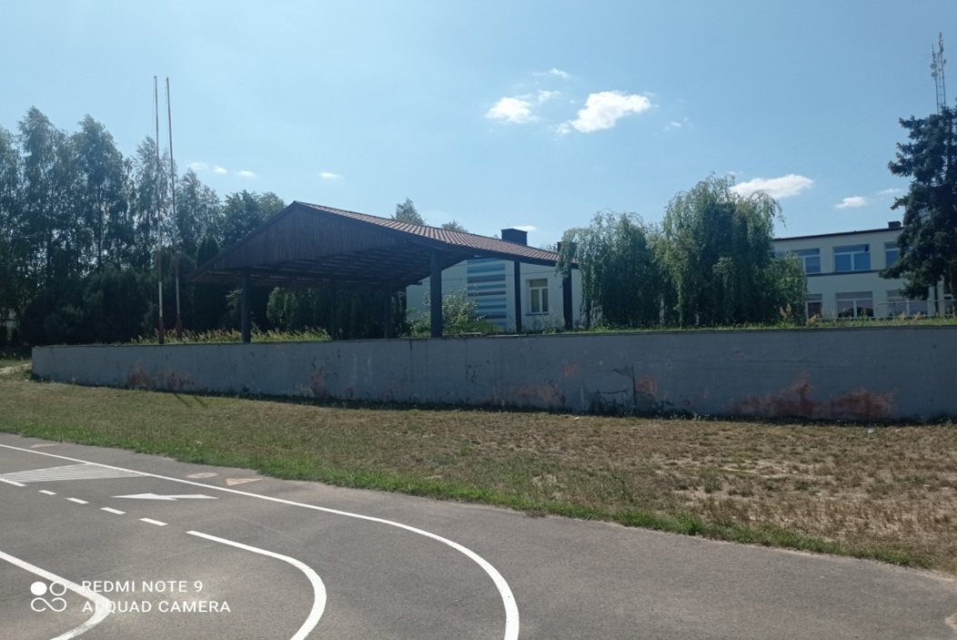

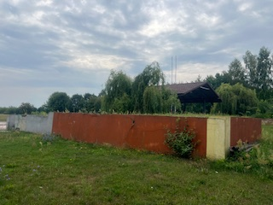

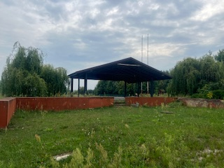

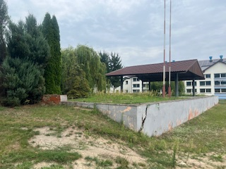

Pytanie nr 7

W jakim celu zaplanowano wycinkę czterech drzew iglastych w obrębie budynku, skoro nie kolidują z projektowanym zakresem?

***Odpowiedź: Zamawiający informuje, że wycinka już została wykonana.***

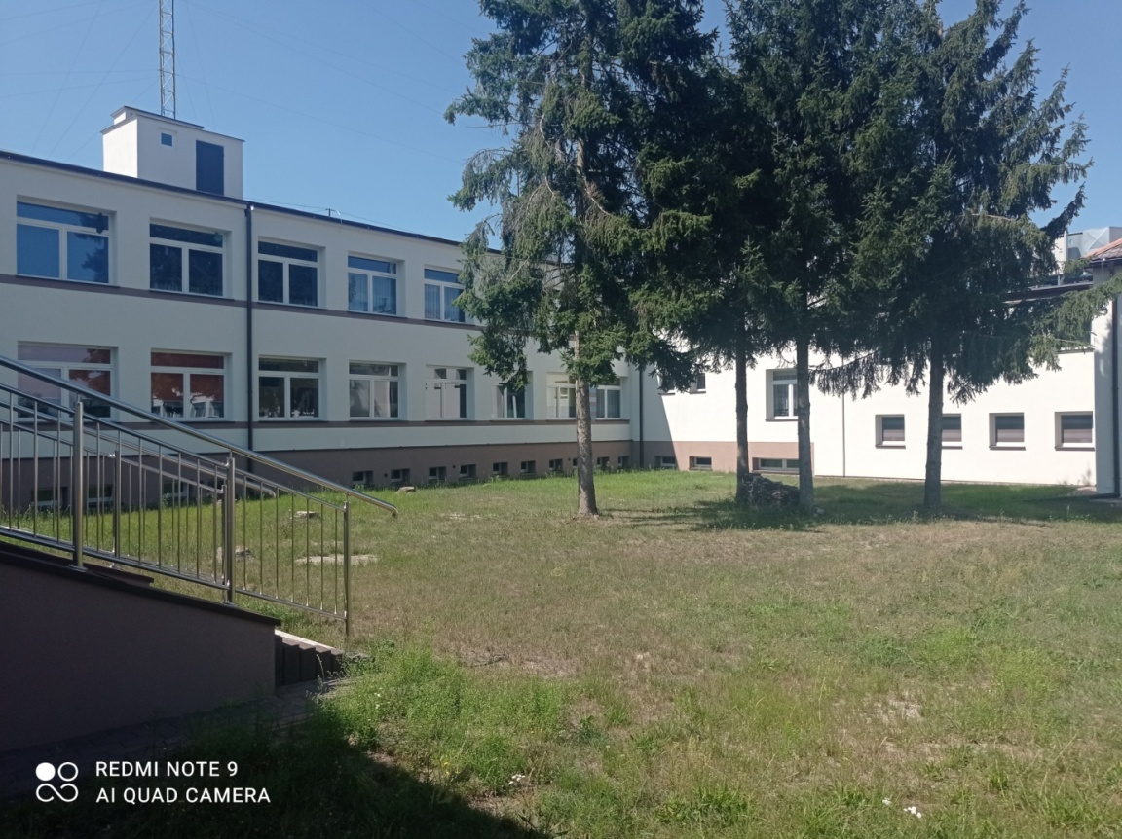

Pytanie nr 8

Czy wykonano ekspertyzę dendrologiczną oraz ornitologiczną ww. drzew?

***Odpowiedź:Zamawiający informuje, że wycinka już została wykonana.***

Pytanie nr 9

Czy należy wykonać 3980m2 trawnika czy wyłącznie odtworzyć teren zniszczony podczas prac? Jeśli należy wykonać nowy proszę o umieszczenie obszaru na PZT.

***Odpowiedź:Zamawiający informuję iż, należy wykonać trawnik w ilości ok 3900m2. Zgodnie z projektem zagospodarowania terenu w zakresie opracowania oznaczonym literami ABCDEFGHIJK-A.***

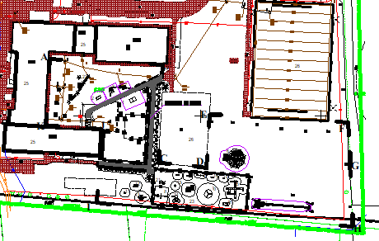

Pytanie nr 10

Proszę uzupełnić przedmiar o klomby oraz przedstawić zestawienie roślinności wraz z wymaganymi wielkościami.

***Odpowiedź:Zamawiający informuje, iż w zakres zadania wchodzi wykonanie klombów zgodnie z załączonym zestawieniem.***

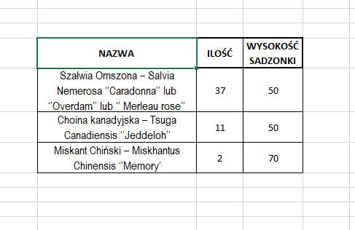

***Projektowane klomby (rabaty roślinne) wyłożone agrowłókniną p100 i obsypane grysem granitowym 16-32mm, wykończone obrzeżem.***

Pytanie nr 11

Z jakiej przyczyny Zamawiający przekaże teren Wykonawcy dopiero w marcu?

***Odpowiedź: Zamawiający informuję iż teren Wykonawcy zostanie przekazany zgodnie z zapisami Załącznika nr 10 do SWZ – projekt umowy.***

Pytanie nr 12

Czy w pozycji 79 przedmiaru należy wycenić koszt kamery?

***Odpowiedź: Zamawiający potwierdza w pozycji 79 przedmiaru należy również wycenić kamerę.***

Pytanie nr 13

Proszę o podanie prawidłowej wartości w pozycji 44 przedmiaru

***Odpowiedź:W pozycji 44 przedmiaru została omyłkowo wpisania wartość.***

***Należy przyjąć:***

|  |  |  |
| --- | --- | --- |
| Wykopanie dołów o powierzchni dna do 0,2 m2 i głębokości ponad 0,7 m, w gruncie: kat. III | 54 | szt. |

Pytanie nr 14

Proszę odpowiedź, jaką nawierzchnię należy wykonać na placu zabaw? W przedmiarze mowa jest o nawierzchni poliuretanowej na podbudowie betonowej, natomiast projekt opisuje nawierzchnię w kształcie kratownicy SBR. Proszę o załączenie przekroju nawierzchni.

***Odpowiedź: Na placu zabaw należy wykonać nawierzchnię zgodnie z projektem. Nawierzchnia z kształcie kratownic SBR, dostosowana do wysokości upadku.***

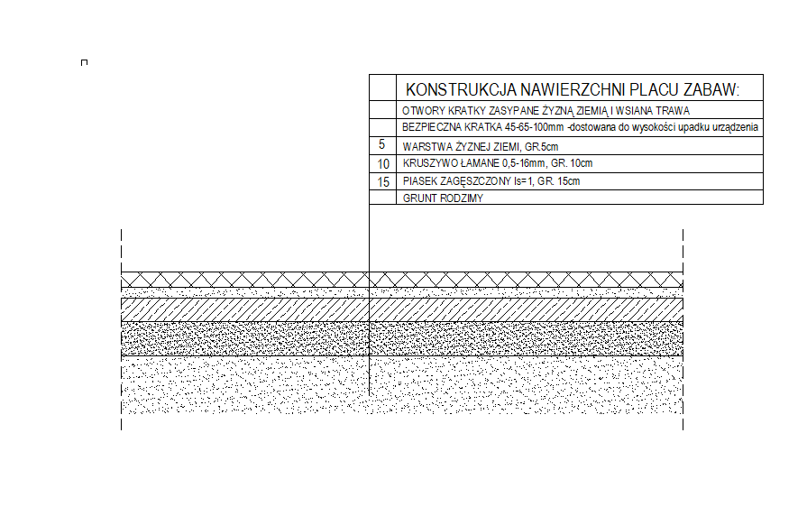

Pytanie nr 15

Proszę o odpowiedź czy urządzenia i ogrodzenie z demontażu należy przekazać Zamawiającemu, czy zutylizować? Czy Zamawiający będzie wymagał okazania dokumentu z utylizacji?

***Odpowiedź: Zamawiający informuje, iż urządzenia i ogrodzenie z demontażu należy przekazać Zamawiającemu.***

Pytanie nr 16

Proszę o odpowiedź, ile drzew i jakiej średnicy należy wyciąć? Czy Zamawiający posiada decyzję o pozwoleniu na wycinkę? Prosimy o informację, czy wykonanie nasadzeń zastępczych jest po stronie Wykonawcy, czy też Zamawiającego?

***Odpowiedź:Zamawiający informuje, że wycinka już została wykonana***

Pytanie nr 17

Czy w zakres zadania wchodzi wykonanie klombów? Brak pozycji w przedmiarze. Jeżeli tak, proszę o podanie ile sztuk danego rodzaju roślin należy uwzględnić w wycenie.

***Odpowiedź:Zamawiający informuje, iż w zakres zadania wchodzi wykonanie klombów zgodnie z załączonym zestawieniem.***



***Projektowane klomby (rabaty roślinne) wyłożone agrowłókniną p100 i obsypane grysem granitowym 16-32mm, wykończone obrzeżem.***

Pytanie nr 18

Czy na teren budowy jest zapewniony dojazd samochodów ciężarowych powyżej 20 ton? Jeżeli nie, to prosimy o podanie tonażu samochodów które mogą się tam poruszać?

***Odpowiedź:Zamawiający informuje, iż na teren budowy zapewniony jest dojazd samochodów ciężarowychdo 20 ton. Zamawiający wymaga aby po zakończeniu robót teren budowy oraz mała infrastruktura zostały doprowadzone do stanu poprzedniego, który był przed rozpoczęciem prac.***

**Niniejsze pismo stanowi integralną część specyfikacji warunków zamówienia.**